- На схеме представлены 3 одинаковых вольтметра с большим внутренним сопротивлением, идеальная батарея с ЭДС ε=10 В и резисторы, один с сопротивлением R=8 Ом, и другой с неизвестным сопротивлением R1. Найти R1, если нижний вольтметр показывает U=6 В. Полярность его показана на схеме.
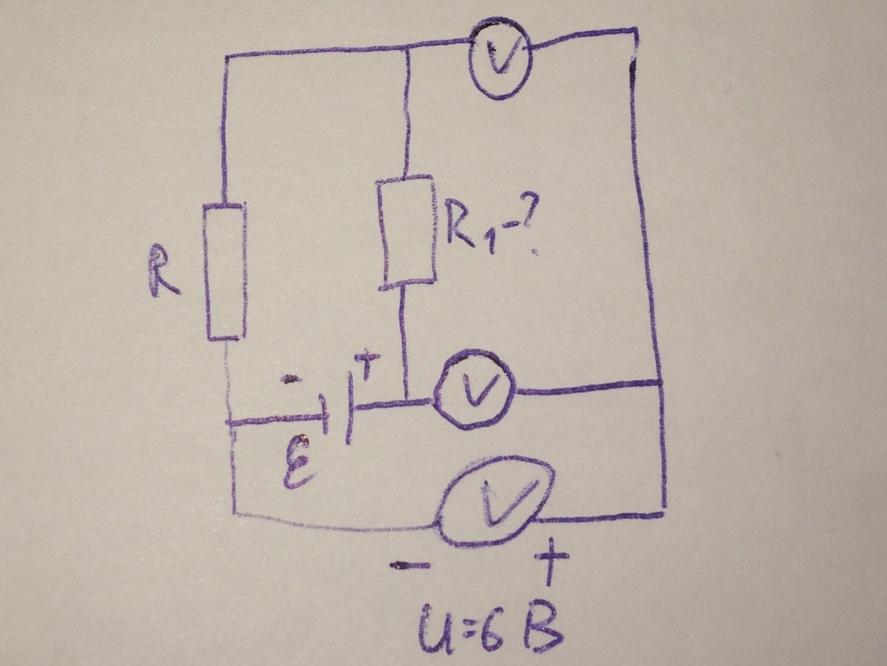
- Две шайбы массы m=200г каждая связаны нитью длинны L=50см и движутся по кругу на льду. Натяжение нити равно T= 15 H. В некоторый момент нить разорвалась. Найти расстояние между шайбами (в см) через время t=0.1 c после этого. Трением и размером шайб пренебречь.

